***<malvaさいたま校ＪクラブJY合格者❶>***

***2025～RB大宮アルディージャＪＹ***

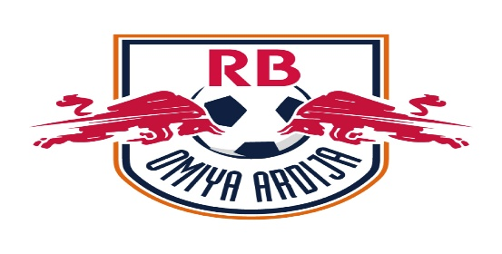

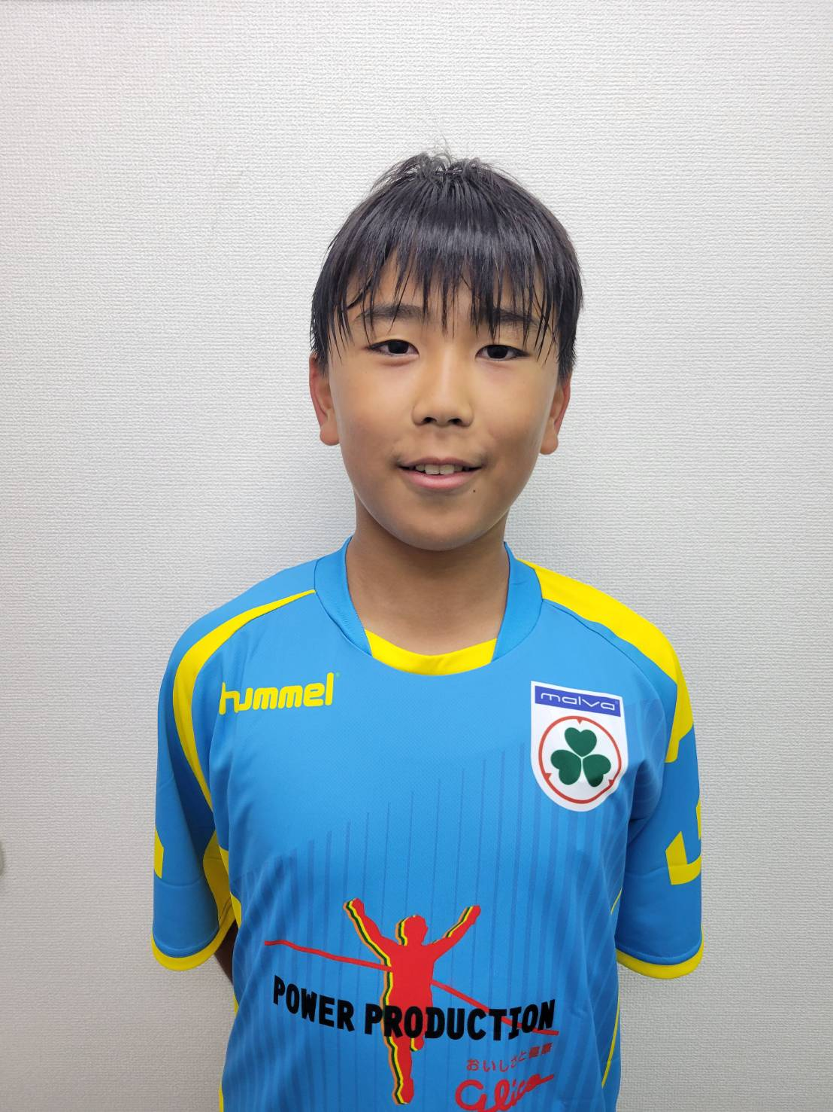

**小川侑真****（Aitoku ReeM FC/malva強化）**